RADNI LIST – KONFIGURACIJA I DIJELOVI RAČUNALA
- Opći naziv za sve PROGRAME - programsku opremu i podršku računala zovemo SOFTWARE
- Mehanički stroj sa zupčanicima koji je zbrajao i oduzimao velike brojeve zvao se PASCALINA
- Diferencijalni stroj i analitičko računalo izumio je BABBAGE
- Prvo elektroničko računalo (izumitelji Eckert i Mauchley) zvalo se ENIAC
- Najsporiji ispis ima MATRIČNI / IGLIČNI printer
- 1. generacija računala građena je od: ELEKTRONSKIH CIJEVI
- 2. generacija računala građena je od: TRANZISTORI
- 3. generacija računala građena je od: INTRGRIRANI SKLOPOVI / KRUGOVI
- 4. generacija računala bila je građena od MIKROPROCESORA
- To je začetnik ideje računala koje se sastoji od U/I jedinica, CPU – i memorije? ___________________________ (1).
a) Babbage b) Hollerith c) Von Neumann d) Jackard
- Razmjenjivanje podataka bit po bit je kod: (1).
a) serijskog porta b) paralelnog porta c) oba porta razmjenjuju bitove jednako
- Nabroj tri izlazne jedinice (uređaja): ZVUČNICI, MONITOR, PRINTER
- Što je pixel? NAJMANJI ELEMENT SLIKE, JEDNA ZASLONSKA TOČKA
- Koliko je jedan INCH centimetara? a) 2,45 cm b) 2,54 cm c) 1,54 cm d) 1,45 cm (1)
- Koja su 2 zadatka CPU-a?(2)
1. OBRADA PODATAKA 2. SINKRONIZACIJA I KOORDINIRANJE AKTIVNOSTI
- DVD i CD zbog načina zapisa zovemo (1).
a) univerzalni mediji b) magnetski mediji c) optički mediji
- Opiši kakva je to ROM memorija: TRAJNA, NE GUBI SADRŽAJ NAKON PRESTANKA NAPAJANJA
- OPIŠI kakva je to RAM memorija. PRIVREMENA, PAMTI SAMO ONO DOK RADIMO, GAŠENJEM RAČUNALA SE SADRŽAJ RAMA BRIŠE
- Mjerna jedinica za brzinu rada procesora je: a) Mhz b) clock c) Gb d) bps (1)
- Posebna vrste poluvodičke memorije koja ne gubi svoj sadržaj prekidom napajanja zove se FLASH
- Što od navedenog nije magnetski medij (1)
  - USB b) disk c) disketa d) floppy
- Koji uređaj se računalom ne može povezati putem USB priključka? (1)
  - pisač b) miš c) monitor d) tipkovnica
- Nabroj tri optička medija za pohranu podataka CD, DVD, BLUE RAY
- Što su sabirnice? VEZE ZA RAZMJENU PODATAKA UNUTAR ILI IZVAN RAČUNALA
- Koju oznaku će imati CD ili DVD ako na njih možete neograničeno puta snimati i brisati podatke? RW
- Složi mjerne jedinice od najmanje prema najvećoj: (1)
bit, MB, GB, bajt, KB, TB ___BIT_____, ____BAJT___, ____KB___, ___MB____, ___GB____, _____TB___.
- Ispod slike napiši nazive uređaja (4):
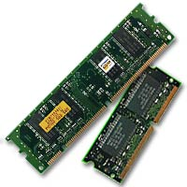 | 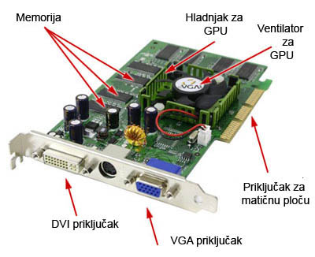 | 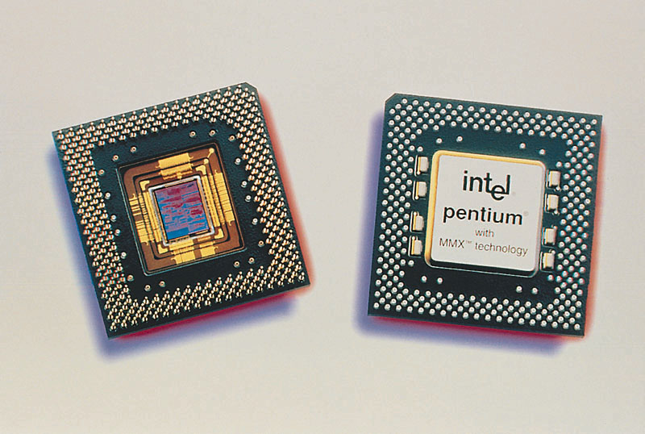 | 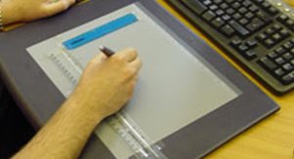
RAM memorija grafička kartica mikroprocesor grafička ploča

PROVJERA– RAZUMIJEVANJE

- Dio procesora koji ima zadatak dekodirati instrukcije / naredbe zove se:
- aritmetičko – logički dio b) kontrolno – upravljački dio c) takt rada d) CPU
- Što se ne nalazi na matičnoj ploči?
- tvrdi disk b) ROM c) procesor d) radna memorija
- Kapacitet (današnje) diskete je
- 1,34 KB b) 1,44 KB c) 1,44 MB d) 256 KB
- Podaci se s CD-ROM-a čitaju:
- kad se spirala čitača odmota b) pomoću pržilice c) sektor po sektor d) pomoću laserske zrake

- Kapacitet CD ROM-a je
- 256 MB b) 650 MB ili 700 MB c) 1,44 MB d) 650 MB

- Matrični pisač za ispis podataka koristi
  - mlaznice i tintu b. iglice i traku c. lasersku zraku i toner d. termički papir

- Sabirnica je:
- snop vodiča kojima se prenose električni signali
- dio računala u kojem se sabiru podaci uneseni izvana
- prekidač na kojem se računalo pali
- dio računala u kojem se sabiru rezultati djelovanja instrukcija

- Razlučivost monitora je:
- broj boja kojima se prikazuje slika na monitoru
- broj točkica od kojih se sastoji slika na monitoru
- broj koji govori koliko puta u sekundi monitor može iscrtati cijeli zaslon
- duljina dijagonale zaslona monitora u inčima

- Uređaj koji ispisuje tehničke nacrte, sheme i druge vrste crteža naziva se:
- ploter b) writer c) printer d) skener

- Radni takt procesora je:
- proizvođač procesora - Intel ili AMD
- količina MHz koju procesor može memorirati
- uređaj koji još nazivamo generator takta
- podatak prema kojem se može odrediti brzina procesora

- Osnovna jedinica za kapacitet memorije je:
- bit b) byte c) kilobyte d) megabyte

- Da bi kilobajte preračunali u bajtove trebamo:
- množiti s 1000 b) dijeliti s 1000 c) dijeliti s 1024 d) množiti s 1024

- Izbaci uljeza među ulaznim uređajima:
- skener b) mikrofon c) pržilica d) tipkovnica
14. Što od navedenog nije karakteristika pisača?
  - razlučivost b. spajanje c. brzina osvježavanja slike d. veličina radne memorije

